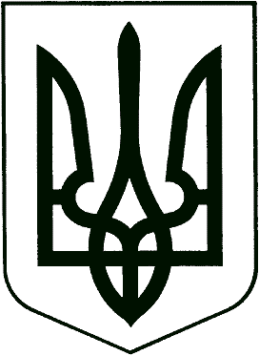

УКРАЇНА
ВИКОНАВЧИЙ КОМІТЕТ
МЕЛІТОПОЛЬСЬКОЇ МІСЬКОЇ РАДИ
Запорізької області

Р І Ш Е Н Н Я
02.07.2020 № 119/2

Про погодження інвестиційної програми Товариства з обмеженою відповідальністю “ТЕПЛО-МЕЛІТОПОЛЬ”

Керуючись ст.ст. 28,42 Закону України “Про місцеве самоврядування в Україні”, відповідно до ст.13 Закону України “Про теплопостачання”, Порядку розроблення, погодження та затвердження інвестиційної програми суб’єктів господарювання у сфері теплопостачання, затвердженого Наказом Міністерства регіонального розвитку, будівництва та житлово-комунального господарства України від 14.12.2012 №630, виконавчий комітет Мелітопольської міської ради Запорізької області

ВИРІШИВ:

1. Погодити інвестиційну програму ТОВ “ТЕПЛО-МЕЛІТОПОЛЬ” на 2020-2021рік (додається).

2. Контроль за виконанням цього рішення покласти на першого заступника міського голови з питань діяльності виконавчих органів ради Рудакову І.

Секретар Мелітопольської міської ради Роман РОМАНОВ

